**Государственное бюджетное образовательное учреждение средняя образовательная школа № 425 имени академика П.Л. Капицы Кронштадтского района города Санкт-Петербурга**

**Детский морской центр «Юный моряк»**

**Районная историко-краеведческая олимпиада**

**«На румбах морской славы» для учащихся 10 классов ОУ**

**«Морская слава: моряки на службе Отечеству»**

**Павлова Ирина Петровна**

**Адмирал Щастный. Первый приговор.**

**Реферат по теме «История одного подвига»**

**Санкт-Петербург**

**2014**

**СОДЕРЖАНИЕ**

Введение 3

Глава I. Начало военной карьеры – факты биографии 5

Глава II. На службе революции 7

Глава III. Служил на совесть? Виноват! 13

Заключение 17

Приложения 19

Список использованной литературы 24

# Введение

О деле капитана 1 ранга Щастного (3.10.1881-1918) до сих пор мало известно. Оно пролежало в архивах КГБ без движения более 70 лет. Из-за этого не один архивный документ не публиковался при Советской власти по известным причинам, сегодня замалчивается по другим. Военная прокуратура Балтийского флота реабилитировала А. Щастного. Но даже сейчас, когда Алексей Михайлович полностью реабилитирован, мы мало о нём знаем, а ведь история страны складывается из судеб отдельных её граждан.

В апреле 1918 года в результате беспримерного «ледового перехода» из Гельсингфорса в Кронштадт было перебазировано более 237 кораблей и судов. Однако командовавший этим переходом адмирал Алексей Щастный был вскоре арестован и расстрелян. По иронии судьбы, человек, спасший от захвата немцами Балтийский флот, оказался первым лицом, официально осужденным советским ревтрибуналом. О причинах скоропалительно вынесенного ему смертного приговора до сих пор спорят историки.   
Мы выбрали эту тему, чтобы представить свою версию о жизни и смерти А.М. Щастного. Следуя поставленной цели, задачами данного исследования являются:

* Начало пути – некоторые факты биографии А.М. Щастного
* На службе революции
* Герой или предатель капитан Щастный

При написании реферата исследования проводились путем изучения письменных источников и материалов из Интернета. В книге С.Мельгунова «Красный террор в России»[1] Щастный назван спасителем Балтийского флота и героем.         В брошюре «Ледовая одиссея», изданной миллионным тиражом В.Тюрин и И.Яковлев, бывшие члены Центробалта, клеймят Щастного как предателя и агента зарубежных разведок.[2] Чем же заслужил этот человек лютую ненависть Льва Давыдовича Троцкого, и почему его называют спасителем ВМФ на Балтике? В истории, которая преподается нам в учебных заведениях, упоминания об этом человеке встретить практически невозможно. Основная информация о нем стала доступна совсем недавно, однако и сегодня тема достаточно болезненная и острая. Разговаривая о большевиках, не следует впадать в крайности и повторять их ошибку. Советские историки достаточно дискредитировали себя односторонним взглядом на царизм, а также политической подоплекой своих трудов, поэтому возвращаясь к событиям того периода следует исследовать проблему с разных сторон и стараться быть максимально объективными. Официальная трактовка причин расстрела адмирала – предательство и контрреволюционная деятельность, однако есть и иная точка зрения, которая заслуживает нашего внимания.

Работа состоит из введения, трех глав, заключения, приложений, списка использованной литературы и презентации.

# Глава I. Начало военной карьеры – факты биографии

Щастный родился в потомственной дворянской православной семье Волынской губернии,[3] в 17 лет в 1896 году Алексей был отдан в Морской корпус. 13 января 1901 года в Зимнем дворце состоялась торжественная церемония вручения корпусу нового знамени. Как написано в истории корпуса, изданной в Париже, "император Николай П вручил знамя фельдфебелю, гардемарину Щастному, который и вынес знамя к фронту". Знать уж больно хорошо успевал этот вовсе не родовитый гардемарин раз удостоился такой чести. В том же году Щастный, награжденный золотой медалью, был выпущен из корпуса и произведен в мичмана. И сразу начал службу в загранплаваниях на боевых кораблях Тихоокеанской эскадры. С 1902 года служил на Дальнем Востоке, на эскадренном броненосце «Севастополь». В русско-японскую войну был на кораблях Порт-Артурской эскадры, участвовал в боевых операциях, награждён орденом св. Анны 3-й степени с мечами и бантом. После того как крейсер «Диана», на котором он служил, был интернирован в Сайгоне, в 1904 Щастный отбыл в Россию. на Балтику, Во время русско-японской войны мичман на палубе знаменитого крейсера "Диана". Писатель В.Семенов в романе "Расплата" дважды упоминает имя Щастного. "Мичман Щастный, - пишет он, - талантливый чтец, своим искусством доставлявший команде в тоскливые дни осады немало светлых минут...". Значит, умел этот молодой офицер преодолеть расстояние до матросов. Далеко не всем это давалось. А вот эпизод боя 28 июля 1904 года с японской эскадрой: "...Пушки, счастливо не получившие никаких повреждений, поддерживали энергичный огонь, а мичман Щастный, за смертью мичмана Кондратьева вступивший в командование средней батареей, сердито размахивал грязной щеткой для подметания палубы и этим грозным оружием гнал на левый борт, под прикрытие от осколков излишних добровольцев...".[4] Надо полагать, человек, который так вел себя в морском бою, обладал недюжинной выдержкой, храбростью и ценил жизни матросов.  
        Награжденный за войну Серебряной медалью и прусским орденом Короны 4-й степени, Щастный был назначен минным флаг-офицером штаба Балтийского моря.[5] Началась рутинная служба, во время которой, между тем, капали на грудь ордена и шли чины. Щастный получил Анну с мечами и бантом, потом Станислава 2-й степени. В 1912 году он стал постоянным членом от Морского министерства в Международном радиотехническом комитете, а 14 апреля 1913 года был повышен в чине "за отличие". Правда, какое именно было отличие, послужной список не поясняет. Можно предположить, что Щастный вместе с двумя инженерами впервые в истории установил радиосвязь между Свеаборгом и Эйфелевой башней.  
        В январе 1914 года за полгода до начала войны Щастный выпросился на флот. Щастный - участник Первой мировой войны, в 1914-1916гг. - старший офицер линкора «Полтава», в 1916- 1917гг. - командир эскадренного миноносца «Пограничник». В звании капитана П ранга он был назначен старшим офицером линейного корабля "Полтава", которым командовал капитан I ранга барон фон Греневец. Здесь Щастный был награжден Анной 2-й степени с мечами и бантом. 3 сентября 1917 года, когда Россия была объявлена демократической республикой, старший офицер линкора приказал по этому поводу поднять на стеньге красный флаг и сигналы расцвечивания.

После Октябрьского переворота сотрудничал с большевиками с единственной целью - защиты страны от немцев, не знал, наивный, что большевики предадут и продадут его Родину в Бресте.  
   В январе 1918 года Щастного назначили первым помощником начальника военного отдела Центробалта, он фактически командовал Балтийским флотом.

# Глава II. На службе революции

В феврале 1917 года никто не предполагал, что после Манифеста Императора Николая II об отречении от престола, в двух морских российских столицах на Балтике и Чёрном море (Кронштадт и Севастополь) обострится обстановка. В революционном разгуле примут участие и корабельные команды. Нужно было выбирать - на чью сторону становиться. А. Щастный был знаком с адмиралом А.В. Колчаком, начальником минной дивизии Балтийского флота, оба были высокого мнения друг о друге, оба любили Россию и Флот. Но как показали дальнейшие события, каждый выбрал свой путь и пошёл по нему до своего трагического конца. А.М. Щастный был одним из тех военных специалистов, которые откликнулись на призыв новой власти и верно служили ей.

В феврале 1917 года в Кронштадте разгулялась матросская вольница. Вот, как описывает эти дни очевидец Г.Князев( ряд его дневниковых записей о революции и гражданской войне печатались ранее): «…все, что произошло в Кронштадте, можно назвать массовым безумием, бешенством крови… Бунтовщики дошли до исступления. Они не только резали на куски и жгли на кострах офицеров, но и просто разрывали живых на части, а потом топтали и жгли. Адмирала Вирена разрубили на куски и сожгли. Адмирала Бутакова, корректного мягкого старика, расстреляли на глазах семьи, жены и детей. Больше 1000 офицеров были убиты таким образом. Никто ничего не мог поделать с этой частью кронштадтского гарнизона. Сами солдаты старались усмирить разбушевавшихся».[6] В протоколе Исполкома Петросовета 8 марта было записано о Кронштадте: «Избиение офицеров, арест их в большом количестве, командный состав из офицеров совсем отсутствует. Выбраны командирами кораблей из состава самих матросов. Флот, как боевая единица, совсем не существует».[7] Но затем на флоте установилось некое равновесие. Матросы поняли, что вовсе без офицеров содержать боевые корабли невозможно, а многие офицеры, как мы уже знаем, решили любой ценой служить флоту.

В 1918 году по условиям Брестского мира советские власти обязаны были вывести боевую флотилию с Балтийских просторов. Однако сделать это оказалось весьма затруднительным, поскольку воды сковывали льды. Это обстоятельство было выгодно немцам, которые находились на подступах к финским портам и надеялись без боя получить русские боевые корабли. Из документов, исследованных Ф. Зинько, известно, что во избежание передачи столь мощного потенциала в руки Рейха Великобритания предложила заплатить крупную сумму за каждое уничтоженное военное судно.[8] Англичане, таким образом, избавлялись от опасного присутствия советского флота на Балтике, а также не позволяли Германии нарастить свой военный потенциал за счет оставленных кораблей. Если рассматривать данные факты в совокупности становится понятным, почему Троцкий направил Щастному приказ, предписывавший взорвать весь флот с обещанием вознаграждения каждому из моряков. Однако Алексей Михайлович относился к тем людям, которые верой и правдой служили не столько государству и начальникам, сколько родине. Вместо того, чтобы выполнять приказ, Щастный направил его в Совет комиссаров флота с указанием на то, что уничтожать корабли и выплачивать за это вознаграждение он считает недопустимым и безнравственным. Это был первый шаг к вражде с Львом Давыдовичем. Особенно большую роль в появлении конфронтации сыграл тот факт, что Совет поддержал Алексея Михайловича и заявил, что корабли будут взорваны лишь в бою, а также в том случае, если иного пути не останется.

По мнению, некоторых исследователей, большевики были тесно связаны и с Германией, и с Великобританией, что подтверждается документами о продвижении пломбированного вагона и перепиской, которую Ленин, Троцкий и прочие скрывали и пытались выдать за фальсификат.

Заслуга Щастного, находящегося на посту начальника Морсил на Балтике, заключается в том, что в феврале 1918 он вывел из Ревеля все корабли и руководил их перебазированием в Кронштадт.[9] Дорогу кораблям пробивали ледоколы. Всего за этот переход трёх караванов (который вошёл в историю как «Ледовый»), в базу пришло 211 кораблей. Из них: 6 линкоров, 5 крейсеров, 54 эскадренных миноносца, 12 подводных лодок, 10 тральщиков, 5 минных заградителей, 15 сторожевых судов, 14 вспомогательных судов, 4 посыльных судна, 45 транспортов, 25 буксиров, один паром, плавмаяк и 7 яхт. Эти корабли, кстати говоря, стали основой Рабоче-Крестьянского Красного флота. За время этого похода не было потеряно ни одно судно, не смотря на ослабление дисциплины, связанное с революционными «событиями». Успешное руководство в сложных условиях Ледовым походом значительно подняло авторитет Щастного среди моряков, что не могло понравиться большевикам.Такое решение было принято вопреки воле Троцкого, но поддержано затем Лениным, во многом благодаря успеху предприятия и желанию скрыть намерения об уничтожении флотилии страны. После прибытия последнего корабля стало известно о некоем устном распоряжении Владимира Ильича о перебазировании. На самом деле большевики всегда опасались представителей морского воинства, особенно после событий в Кронштадте, когда офицеров попросту рвали на куски. Управлять таким сообществом как моряки было очень трудно, а манипуляции должны были быть искусными и тонкими.

Каково же было негодование немецкого командования, когда обнаружилось отсутствие кораблей в порту. Занимательным фактом, очередной раз подтверждающим замысел большевиков об уничтожении флота и передачи отдельных его частей Германии, являются факты, указывающие на существование некоего соглашения. После того, как немцы не обнаружили в Ревеле обещанных судов, они направили в Москву секретную ноту протеста[10]. Спрашивается, что именно нарушил Щастный, когда выводил корабли в Кронштадт? В условиях Брестского соглашения было положение о том, что Россия не может иметь флот на Балтике, однако о полном уничтожении крейсеров и линкоров и ликвидации ВМФ страны речи не шло.

Личность Щастного стала популярной среди моряков, что весьма настораживало большевиков. Во-первых, Алексей Михайлович являлся потомственным дворянином, то есть классовым врагом пролетариата. Во-вторых, его карьера началась еще до революции, и он считался заслуженным военным командиром во флоте, имел имперские и иностранные награды. В-третьих, это был высокообразованный человек с непреклонной волей, организаторским талантом, и независимыми взглядами. Такой влиятельный адмирал автоматически становился угрозой только укрепившейся революционной власти. Кроме того, его смелые рассуждения о власти и порядке организации управления морскими силами делали его в глазах большевиков соперником, а оставлять конкурентов в живых они не были намерены.

Арест Щастного произошел в кабинете Троцкого после того, как на нападки Льва Давыдовича были получены спокойные, но очень смелые и прямолинейные ответы. Свою причастность к контрреволюционному заговору Алексей Михайлович отрицал, а так как видимость справедливости должна была сохраняться, Свердловым был разработано положение о Революционном трибунале. Щастный стал первым подсудимым в этом судебном органе. О справедливом разбирательстве речи быть не могло, приговор Щастному был вынесен задолго до заседания и лишь оглашен на суде. В качестве свидетелей формально вызывались определенные лица, однако никто из них не явился, поэтому единственными аргументами были показания Троцкого. Лев Давыдович воспользовался представившимся шансом и направил все свои ораторские таланты на уничтожение адмирала. Приговор звучал нелепо, так как из него следовало, что Щастный героическим спасением Балтийского флота намерено завоевывал расположение для разворачивания контрреволюционной деятельности.[11] Из свидетельских показаний Льва Давыдовича следует, что повинен Щастный, кроме всего прочего, в распространении и поддержании слухов о связи большевиков с Германией, а также фальсификации неких документов, подтверждавших указанную связь. Из приговора можно выделить фразу, которая явно свидетельствует о наличии таких документов, поскольку их именуют не только фальшивыми, но и засекреченными. Одновременное признание бумаг, находившихся в портфеле Алексея Михайловича, и подложными, и секретными наталкивает на определенные размышления, так как закрывать доступ к подделке не имеет смысла.

Даже факт расстрела Щастного ночью в Александровском училище и бесследное исчезновение трупа говорит о том, что властям было чего опасаться. По свидетельствам Андриевского, руководившего казнью,(расстреливали адмирала китайцы) тело адмирала зарыто под полом в том же училище, причем приказ о срочном захоронении поступил от руководства, а убедиться в выполнении задания чиновники приезжали лично. К тому же смертная казнь в момент расстрела в советском государстве не применялась, а случай с Щастным был первым в судебной практике. Более опасных преступников миловали, но по каким-то причинам не стали этого делать в отношении Алексея Михайловича.

На процессе над Щастным председательствовал рабочий металлист С. Медведев. Он вошёл в историю как один из участников «рабочей оппозиции», направившей в 1922 году в исполком Коминтерна заявление о том, что руководители партии большевиков ведут «борьбу против всех, особенно пролетариев, позволяющих себе иметь своё суждение, и за высказывание его в партийной сфере применяют всяческие репрессивные меры». Но в 1918 Медведев сидел за судейским столом, чтобы засудить Щастного, позволившего иметь своё собственное суждение о судьбе Балтийского флота.

# Глава III. Служил на совесть? Виноват!

На процессе по делу Щастного некоторые закулисные интриги вокруг кораблей Балтийского флота затронул сам единственный свидетель Лев Троцкий. Чтобы убедиться в этом, достаточно внимательно прочесть относительно большой кусок стенограммы Ревтрибунала, хотя здесь Троцкий и напустил немало тумана. «На самом деле в самый острый момент ко мне приходили представители английского адмиралтейства и запрашивали о том, примем ли мы меры для уничтожения Балтийского флота. О личности английских офицеров хорошо осведомлены Беренс и Альтфатер. Когда этот вопрос был затронут на военном совещании, Щастный крайне неопределённо высказался о возможности уничтожения. Лишь после его отъезда этот вопрос был рассмотрен на том же совещании конкретнее…. В это время к одному из членов коллегии явился английский офицер и заявил, что Англия настолько заинтересована в взрыве наших судов, что готова заплатить тем матросам, которые возьмутся за это дело…».[12]

Единственное, что долгое время не удавалось установить, так это фамилию английского офицера, предложившего Троцкому денежные суммы. Изучение дела позволило дать ответ на этот вопрос. Он содержится в показаниях Альтфатера следователю Кингисеппу от 5 июня 1918 г.: «Фамилия английского офицера, упомянутого в показаниях Л. Троцкого, комендэр Кроми - он английский морской агент».

Не это ли явилось причиной и расправы над Щастным «вождя и организатора Красной Армии», что он выступил против продажи русского Балтийского флота на сторону или даже его уничтожения? Произвести следственные действия по делу Щастного в срочном порядке Кингисеппу предписал ВЦИК. Этот вопрос специально рассматривался 28 мая на заседании Президиума высшего органа Советской власти. В деле имеется выписка из протокола № 26 следующего содержания: «п.2. Об аресте бывшего начальника морских сил Балтики Щастного (отношение т. Троцкого). Одобрить действия Наркома по военным делам т. Троцкого и поручить т. Кингисеппу в срочном порядке производство следствия и представить своё заключение в Президиум ВЦИК. Подпись секретаря ВЦИК Аванесова».[13]

Из выписки следует, что единственным основанием для одобрения ареста явилось письмо Л. Троцкого в Президиум ВЦИК, написанное в тот же день: «Уважаемые товарищи. Препровождаю Вам при сём постановлении об аресте бывшего начальника морских сил Балтики Щастного. Он арестован вчера и препровождён в Таганскую тюрьму. Ввиду исключительной государственной важности совершённых им преступлений мне представлялось бы абсолютно необходимым прямое вмешательство в это дело ЦИКа…. С товарищеским приветом Л. Троцкий». Следственные действия Кингисепп провёл за 10 дней. Судьба капитана 1 ранга Щастного была предопределена. Главный следователь Советской Республики В. Кингисепп был весьма оперативен, что не могло не сказаться на качестве следствия. Здесь тоже надо искать причину расплывчивости и запутанности обвинительных материалов.

Удалось найти выступление Троцкого 22 апреля 1918 года на заседании ЦИКа с речью о Красной Армии. Он сказал тогда: “Мне говорят, что представители старого командования попытаются, и с успехом, в этой новой армии создать особо контрреволюционные очаги… Но по отношению к внутреннему врагу советский режим стоит твердо, чтобы нам бояться этой, так называемой, генеральской опасности. Если бы, товарищи, у кого-нибудь из специалистов и впрямь возник соблазн попытаться использовать армию для контрреволюционных заговоров, само собой разумеется, что по отношению к такого рода лицам, которые пытались бы использовать армию в своих целях против рабочего класса и крестьянства, мы живо освежим их воспоминания об октябрьских и иных днях. Они это знают прекрасно!”.[14]

Не думаю, что уже тогда Троцкий имел в виду Щастного. Но кто-то нужен был “демону революции” для примера, для острастки остальным “спецам”. Вот тут-то и пригодился Щастный, на которого можно было свалить все грехи, как на “козла отпущения”.[15]

И все-таки, почему он? Ясность внес документ, зарегистрированный в ЦВМА в фонде 1433, дело 17, листы 43-45. Это - доклад члена верховной Морской коллегии, бывшего морского прапорщика С.Сакса члену ЦИК В.Кингисеппу. На деле это вовсе не доклад, а донос. Вот, что там можно прочесть: «Вообще должен заметить, что поведение Щастного с первых дней прибытия его с флотом в Кронштадт и Петроград наводило на мысль, что как будто ведется двойственная политика. В первый приезд Щастного в Москву, когда довольно остро стоял вопрос об управлении флотом, Щастный что-то очень усиленно налегал на проведение в жизнь какой-то идеи о натуральной власти». [16]

20-21 июня состоялся суд Революционного трибунала при ВЦИК Советов рабочих, крестьянских и казачьих депутатов. На суде Троцкий объявил: «Щастный настойчиво и неуклонно углублял пропасть между флотом и Советской властью. Сея панику, он неизменно выдвигал свою кандидатуру на роль спасителя. Авангард заговора - офицерство минной дивизии — открыто выдвинуло лозунг «диктатура флота».[17]

Трибунал приговорил Щастного к расстрелу. Приговор поддержали Ленин и Свердлов. Председатель С. Медведев отдал приказ начальнику дежурной части, состоящей из латышей, о приведении приговора в исполнение.

В предсмертной записке Щастный написал: «В революции люди должны умирать мужественно. Перед смертью я благословляю своих детей Льва и Галину, и, когда они вырастут, прошу сказать им что иду умирать мужественно, как подобает христианину»[18].

В ночь с 21 на 22 июня 1918 года Алексей Щастный был расстрелян. В военно-исторической литературе советского времени о его роли в Ледовом походе флота нет ни одного слова. Большевики расправились с контр-адмиралом A.M. Щастным только за то, что он спас остаток русского флота на Балтике от сдачи немцам. О подвиге моряков Балтийского флота писали в то время газеты всего мира.

Однако Щастного судили, как изменника, сформулировав обвинение: «Щастный, совершая геройский подвиг, тем самым создавал себе популярность, намереваясь впоследствии использовать ее против советской власти». Единственным свидетелем обвинения выступил Троцкий.

Контр-адмирал Щастный был расстрелян «за спасение Балтийского флота». Это была первая официальная жертва красного террора, террора большевиков против России и русского народа.

# Заключение

Революционный трибунал при ВЦИК приговорил 21 июня 1918 г. к расстрелу начальника морских сил Балтийского флота, капитана 1 ранга Алексея Михайловича Щастного, обвинив его в совершении контрреволюционного преступления. Формулировки обвинения туманные и неопределённые, ясности не дают. Только исследование всего дела приводят к определённому выводу: арест был произведён 27 мая в кабинете Троцкого, сразу после бурного объяснения между Щастным и Троцким. Контр-адмирала сгубило то, что он прямо заявил о гибельной политике тех, кто стоит в настоящее время во главе флота. Вывод Щастного о тяжелейшем положении Балтийского флота в 1918 году не был надуманным, и нельзя согласиться с Троцким, что Щастный использовал это обстоятельство в контрреволюционных целях.

Криминальная история по делу Щастного раскручивалась с поразительной быстротой. Весь апрель и часть мая газеты пестрели заметками о легендарном «ледовом переходе» (февраль - май 1918 г.), когда было спасено боевое ядро Балтийского флота, и мужество его руководства, где главным организатором был А. Щастный. Нарком по военным и морским делам Л. Троцкий не имел права увольнять своим приказом А. Щастного, назначенного декретом Совнаркома. А тем более, лично арестовывать его. Предсмертными словами Алексея Михайловича были: «Смерть мне не страшна. Свою задачу я выполнил - спас Балтийский флот».

Алексей Михайлович Щастный спас Балтийский флот дважды. Первый раз - благодаря искусству стратега («Ледовый переход»). Второй - ценой собственной жизни. Впервые архивные документы по делу А.М. Щастного появились в открытой печати в 1991 году в журнале «Человек и закон»[19]. К сожалению, это была единственная публикация. Усилиями официальной пропаганды на протяжении долгих десятилетий нам предлагался искажённый образ талантливого и преданного флоту командира. В многочисленных публикациях о героическом «ледовом походе» Балтийского флота эта стратегическая операция оценивалась как беспримерная, а в адрес её непосредственного разработчика и руководителя сыпались необоснованные обвинения. Даже сейчас, когда Алексей Михайлович Щастный полностью реабилитирован, многие продолжают верить в безликое руководство этой операцией партии большевиков, даже не зная имени истинного руководителя. О подвиге Данко Балтфлота в книге «Наморси А. М. Щастный» рассказал нам Е. Н. Шошков. Несколько лет тому назад в здании бывшего Морского собрания Кронштадта прошла конференция, на которой состоялась презентация этой книги и на которой многие из кронштадтцев впервые узнали об этом беспримерном подвиге. Судьба А. М. Щастного трагична, как и многих его современников - моряков, прославивших Россию. Через тюрьмы и лагеря прошли А.Н. Гарсоев (первый «Главный подводник» Советской России), А.Н. Бахтин (командир знаменитой подлодки «Пантера»), следы Н.А. Зарубина (возрождавшего Подводные силы Советской России) не найдены до сих пор. Все они были офицерами царского флота, честно ставшими на сторону революции. Данное исследование может быть использовано для уроков истории, краеведения, внеклассных мероприятий для примера патриотизма, честности и мужества настоящих моряков.

«..к 100-летию подвига, я считаю, кронштадтцы обязаны воздвигнуть памятник офицерской чести. Автор этих строк видит этот памятник примерно таким: с бюстом наморси капитан I ранга Алексея Щастного (1881-1918), с гербом Российского флота, двуглавым орлом, держащим в лапах карты 4 морей, с текстом по кругу колонны: «Смертью спасшему честь и Флот!»[20].

# Приложения

**Приложение 1**

Житомир. Дом генерала Щастного. Фото 1965 года

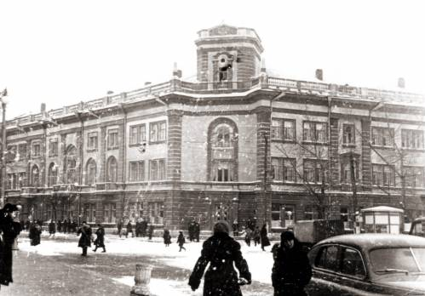

В этом доме в семье капитана (впоследствии генерал-лейтенанта) Михаила Михайловича Щастного родился будущий командующий Северным флотом России адмирал Алексей Щастный.

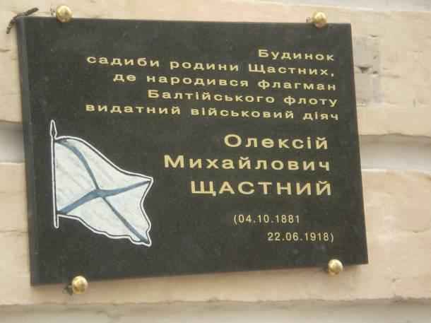

Мемориальная доска на доме, где родился А.М. Щастный.

**Приложение 2**

А.М. Щастный в Первой мировой войне

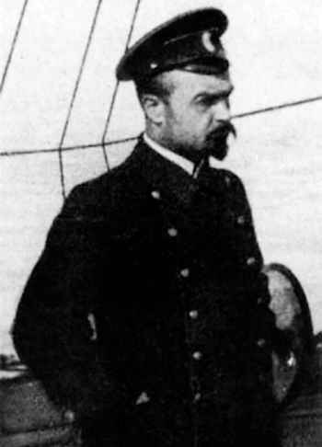

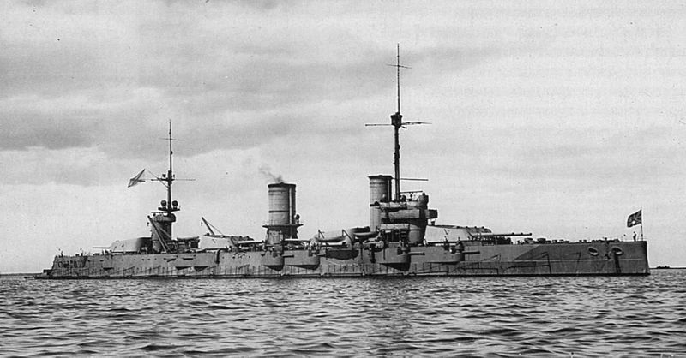

Линкор «Полтава», на котором служил старшим офицером А.М. Щастный.

**Приложение 3**

А.М. Щастный в годы революции.

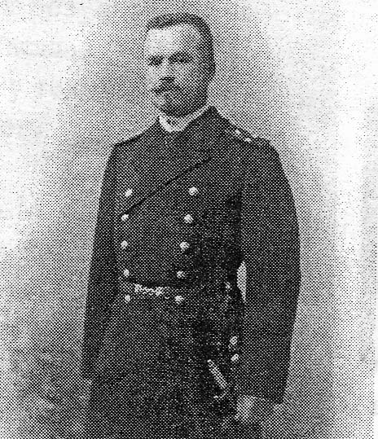

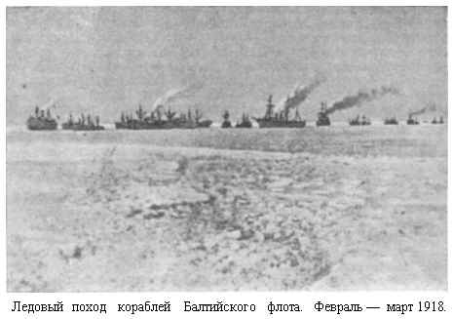

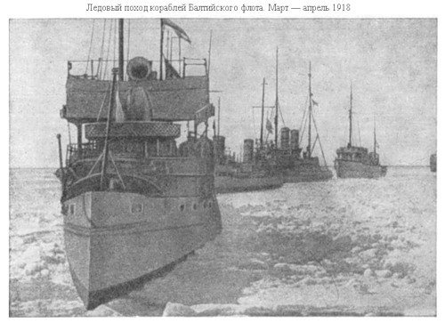

**Приложение 4**

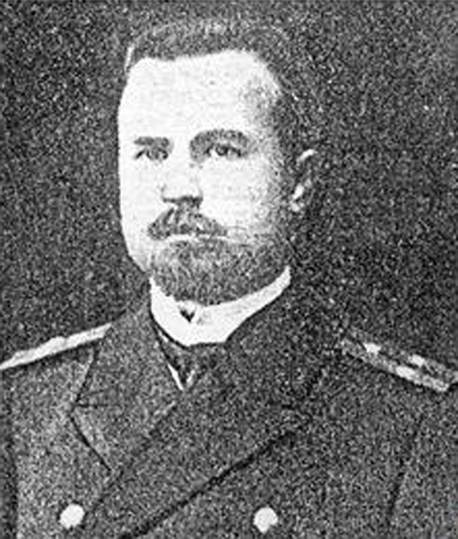

Капитан I ранга Алексей Щастный. Таким запомнили его родные и близкие.

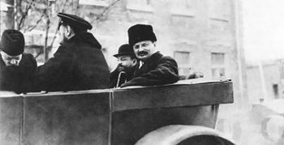

Л.Д. Троцкий в 1918 году.

**Приложение 5**

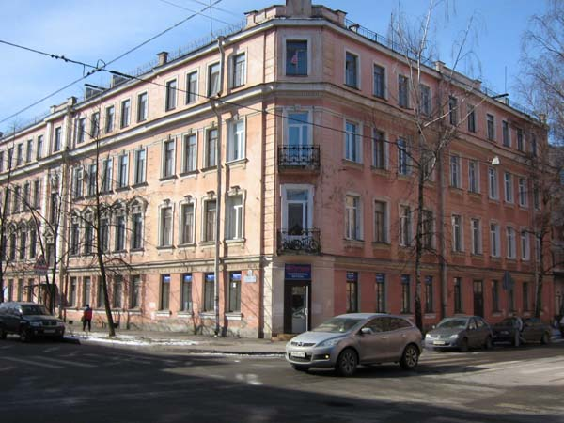

Дом № 17 на Посадской улице, бывший дом купца Кузнецова, где с 1905 года жил капитан Щастный (в то время дом был 3-этажный, 4-й этаж достроен в 1954 году).

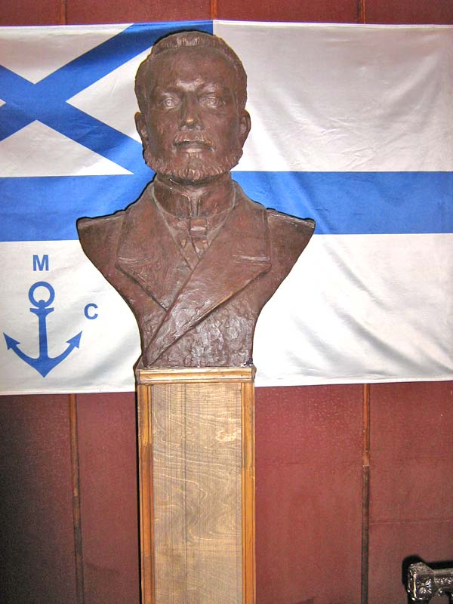

Бюст капитана I ранга Щастного, установленный в исторических стенах Кронштадтского Морского собрания (Советская ул., 43) работы скульптора Тавиди. 2005 год.

# Список использованной литературы

Алексей Михайлович Щастный // http://flot.com/news/dayinhistory/detail.php?ID=3211

Герман Д. Наморси расстрелян — Флот награждён (94 года назад, 11-22 апреля 1918 года, был совершен Ледовый поход Балтфлота из Гельсингфорса в Кронштадт) // Кронштадский вестник. 2012. №28.

Гордеева Е. Адмирала расстреляли за спасение флота? // http://topwar.ru/11388-admirala-rasstrelyali-za-spasenie-flota.html

Звягинцев В. Первый смертный приговор // Человек и закон. 1991. № 3-4.

Игнатова Е. Записки о Петербурге. СПб., 2003.

Ледовый адмирал // http://cczy.blog.ru/98674899.html

Мельгунов С.П. Красный террор в России. 1918-1923. М.: "Постскриптум", 1990.

II. Показания перед Верховным Революционным Трибуналом. (20 июня 1918 г.) // http://www.1917.com/Marxism/Trotsky/CW/Trotsky-War-I/3-2-2-2.html

Первая жертва // http://tayni.info/11741/

Семенов В.И. Расплата. СПб: «Гангут», 2009.

Тюрин В.М., Яковлев И.И. Ледовая одиссея Балтфлота. М.: Политиздат 1976.

Шошков Е.Н. Наморси А. М. Щастный. СПб., 2005.

1. Мельгунов С.П. Красный террор в России. 1918-1923. М.: "Постскриптум", 1990.
2. Тюрин В.М., Яковлев И.И. Ледовая одиссея Балтфлота. М.: Политиздат 1976.
3. См. Приложение 1.
4. Семенов В.И. Расплата. СПб: «Гангут», 2009.
5. См. Приложение 2.
6. Игнатова Е. Записки о Петербурге. СПб., 2003.
7. Там же.
8. Гордеева Е. Адмирала расстреляли за спасение флота? // http://topwar.ru/11388-admirala-rasstrelyali-za-spasenie-flota.html
9. См. Приложение 3.
10. Гордеева Е. Ук. соч.
11. II. Показания перед Верховным Революционным Трибуналом. (20 июня 1918 г.) // http://www.1917.com/Marxism/Trotsky/CW/Trotsky-War-I/3-2-2-2.html
12. Алексей Михайлович Щастный // http://flot.com/news/dayinhistory/detail.php?ID=3211
13. Алексей Михайлович Щастный // http://flot.com/news/dayinhistory/detail.php?ID=3211
14. Первая жертва // http://tayni.info/11741/
15. См. Приложение 4.
16. Там же.
17. Ледовый адмирал // http://cczy.blog.ru/98674899.html
18. Ледовый адмирал // http://cczy.blog.ru/98674899.html
19. Звягинцев В. Первый смертный приговор // Человек и закон». 1991. № 3-4.
20. Герман Д. Наморси расстрелян — Флот награждён (94 года назад, 11-22 апреля 1918 года, был совершен Ледовый поход Балтфлота из Гельсингфорса в Кронштадт) // Кронштадский вестник. 2012. №28.